
Об утверждении регламентов государственных услуг "Регистрация топологий интегральных микросхем" и "Предоставление выписки из государственных реестров товарных знаков, наименований мест происхождения товаров"
Утративший силу
Приказ Министра юстиции Республики Казахстан от 15 ноября 2017 года № 1424. Зарегистрирован в Министерстве юстиции Республики Казахстан 26 декабря 2017 года № 16122. Утратил силу приказом Министра юстиции Республики Казахстан от 11 октября 2018 года № 1481 (вводится в действие по истечении десяти календарных дней после дня его первого официального опубликования)
Сноска. Утратил силу приказом Министра юстиции РК от 11.10.2018 № 1481 (вводится в действие по истечении десяти календарных дней после дня его первого официального опубликования).
В соответствии с подпунктом 2) статьи 10 Закона Республики Казахстан от 15 апреля 2013 года "О государственных услугах" ПРИКАЗЫВАЮ:
1. Утвердить:
1) регламент государственной услуги "Регистрация топологий интегральных микросхем" согласно приложению 1 к настоящему приказу;
2) регламент государственной услуги "Предоставление выписки из государственных реестров товарных знаков, наименований мест происхождения товаров" согласно приложению 2 к настоящему приказу.
2. Департаменту по правам интеллектуальной собственности Министерства юстиции Республики Казахстан обеспечить:
1) государственную регистрацию настоящего приказа в Министерстве юстиции Республики Казахстан;
2) в течение десяти календарных дней со дня государственной регистрации настоящего приказа направление в Республиканское государственное предприятие на праве хозяйственного ведения "Республиканский центр правовой информации Министерства юстиции Республики Казахстан" для официального опубликования и включения в Эталонный контрольный банк нормативных правовых актов Республики Казахстан;
3) размещение настоящего приказа на официальном интернет-ресурсе Министерства юстиции Республики Казахстан.
3. Контроль за исполнением настоящего приказа возложить на курирующего заместителя Министра юстиции Республики Казахстан.
4. Настоящий приказ вводится в действие по истечении десяти календарных дней после дня его первого официального опубликования.
Министр юстиции  Республики Казахстан | М. Бекетаев
Приложение 1
к приказу Министра юстиции
Республики Казахстан
от 15 ноября 2017 года № 1424
Регламент государственной услуги "Регистрация топологий интегральных микросхем"
Глава 1. Общие положения
1. Государственная услуга "Регистрация топологий интегральных микросхем" (далее – Государственная услуга) оказывается на основании стандарта государственной услуги "Регистрация топологий интегральных микросхем", утвержденного приказом Министра юстиции Республики Казахстан от 3 июля 2017 года № 857 (зарегистрирован в Реестре государственной регистрации нормативных правовых актов № 15587) (далее – Стандарт) Министерством юстиции Республики Казахстан (далее – Услугодатель).
2. Форма оказываемой государственной услуги: бумажная.
3. Результат оказания государственной услуги – свидетельство о государственной регистрации топологий интегральных микросхем либо мотивированный отказ в оказании государственной услуги в случае и по основаниям, предусмотренным пунктом 10 Стандарта.
Глава 2. Описание порядка действий структурных подразделений (работников) услугодателя в процессе оказания государственной услуги
4. Основанием для начала процедуры (действия) по оказанию государственной услуги является получение услугодателем заявления и документов от услугополучателя, предусмотренных в пункте 9 Стандарта, необходимых для оказания государственной услуги (далее - Документы).
5. Процедуры (действия), входящие в состав процесса оказания государственной услуги:
1) регистрация документов сотрудником канцелярии услугодателя в Единой системе электронного документооборота государственных органов в течение двух часов (далее – ЕСЭДО).
В случаях представления услугополучателем неполного пакета документов, сотрудник канцелярии услугодателя отказывает в приеме документов с письменным уведомлением услугополучателя в произвольной форме;
2) рассмотрение документов директором Департамента по правам интеллектуальной собственности в течение двух часов (далее – Департамент);
3) рассмотрение документов заместителем директора Департамента в течение двух часов;
4) рассмотрение документов руководителем Управления промышленной собственности Департамента в течение двух часов (далее – Управление);
5) рассмотрение документов и оформление результата оказания государственной услуги главным экспертом или экспертом Управления в течение 35 рабочих дней со дня подачи документов услугополучателем.
Если в процессе рассмотрения документов установлено, что документы оформлены с нарушением требований, предусмотренных Законом Республики Казахстан "О правовой охране топологий интегральных микросхем", услугополучателю направляется запрос с указанием обнаруженных недостатков и представлением отсутствующих или исправленных документов в течение 3 (трех) месяцев с даты направления запроса. При этом срок оказания государственной услуги приостанавливается;
6) подписание результата оказания государственной услуги заместителем руководителя услугодателя в течение одного рабочего дня;
7) направление результата оказания государственной услуги услугополучателю в течение одного рабочего дня.
Глава 3. Описание порядка взаимодействия структурных подразделений (работников) услугодателя в процессе оказания государственной услуги
6. В процессе оказания государственной услуги задействованы следующие структурные подразделения (работники) услугодателя:
1) заместитель руководителя услугодателя;
2) сотрудник канцелярии услугодателя;
3) директор Департамента;
4) заместитель директора Департамента;
5) руководитель Управления;
6) главный эксперт или эксперт Управления.
7. Описание последовательности процедур (действий) между структурными подразделениями работниками услугодателя:
1) сотрудник канцелярии услугодателя в течение двух часов со дня поступления документов, проводит регистрацию полученных документов в ЕСЭДО, и передает на рассмотрение директору Департамента, при этом в правом нижнем углу заявления проставляется регистрационный штамп на государственном языке с указанием даты поступления и входящего номера.
В случаях представления услугополучателем неполного пакета документов, сотрудник канцелярии услугодателя отказывает в приеме документов с письменным уведомлением услугополучателя в произвольной форме;
2) директор Департамента, рассмотрев документы, в течение двух часов отписывает его заместителю директора Департамента;
3) заместитель директора Департамента, рассмотрев заявление, в течение двух часов отписывает его руководителю Управления;
4) руководитель Управления в течение двух часов отписывает главному эксперту или эксперту Управления;
5) главный эксперт или эксперт Управления в течение 35 рабочих дней, рассматривает документы и не позднее чем за два рабочих дня до истечения срока оказания государственной услуги направляет на подписание заместителю руководителя услугодателя результат оказания государственной услуги;
6) заместитель руководителя услугодателя в течение одного рабочего дня подписывает результат оказания государственной услуги;
7) сотрудник канцелярии услугодателя в течение одного рабочего дня направляет результат оказания государственной услуги услугополучателю.
8. Государственная услуга оказывается в бумажном виде.
9. Подробное описание последовательности процедур (действий), взаимодействий структурных подразделений (работников) услугодателя в процессе оказания государственной услуги отражается в справочнике бизнес-процессов оказания государственной услуги согласно приложению к настоящему Регламенту.
Глава 4. Описание порядка взаимодействия с центром обслуживания населения и (или) иными услугодателями, а также порядок использования информационных систем в процессе оказания государственной услуги
10. Услугодатель в процессе оказания государственной услуги не взаимодействует с некоммерческим акционерным обществом "Государственная корпорация "Правительство для граждан" и (или) иными услугодателями.
Приложение
к регламенту государственной
услуги "Регистрация топологий
интегральных микросхем"
Справочник бизнес-процессов оказания государственной услуги "Регистрация топологий интегральных микросхем"

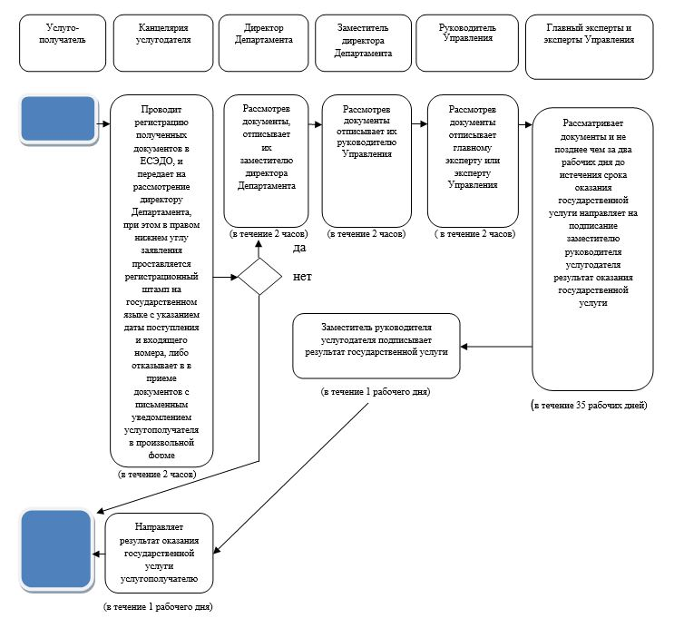

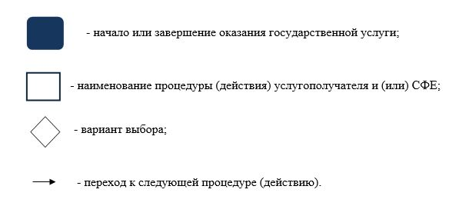

Приложение 2
к приказу Министра юстиции
Республики Казахстан
от 15 ноября 2017 года № 1424
Регламент государственной услуги
"Предоставление выписки из государственных реестров товарных знаков, наименований мест происхождения товаров"
Глава 1. Общие положения
1. Государственная услуга "Предоставление выписки из государственных реестров товарных знаков, наименований мест происхождения товаров" оказывается Республиканским государственным предприятием "Национальный институт интеллектуальной собственности" Министерства юстиции Республики Казахстан (далее – Услугодатель).
Государственная услуга оказывается на основании стандарта государственной услуги "Предоставление выписки из государственных реестров товарных знаков, наименований мест происхождения товаров", утвержденного приказом Министра юстиции Республики Казахстан от 3 июля 2017 года № 857 (зарегистрирован в Реестре государственной регистрации нормативных правовых актов № 15587) (далее – Стандарт).
2. Форма оказываемой государственной услуги – бумажная.
3. Результатом оказания государственной услуги является выдача выписки.
Глава 2. Описание порядка действий структурных подразделений (работников) услугодателя в процессе оказания государственной услуги
4. Основанием для начала процедуры (действия) услугодателя по оказанию государственной услуги является представление услугополучателем пакета документов, предусмотренных пунктом 9 Стандарта (далее – Документы).
5. Процедуры (действия), входящие в состав процесса оказания государственной услуги:
1) регистрация документов производится в течение одного рабочего дня специалистом управления по учету корреспонденции и архива услугодателя (далее – канцелярия) в автоматизированной информационной системе "Национальный институт интеллектуальной собственности" (далее – АИС "НИИС").
В случаях представления услугополучателем неполного пакета документов, специалист канцелярии отказывает в приеме документов с письменным уведомлением услугополучателя в произвольной форме;
2) рассмотрение документов услугополучателя производится в течение двух календарных дней экспертом управления регистрации заявок и учета оплат услугодателя;
3) подготовка результата государственной услуги экспертом управления государственных реестров и публикаций услугодателя производится в течение семи календарных дней;
4) направление услугодателем результата оказания государственной услуги услугополучателю в течение одного рабочего дня.
Глава 3. Описание порядка взаимодействия структурных подразделений (работников) в процессе оказания государственной услуги
6. Перечень структурных подразделений (работников) услугодателя, которые участвуют в процессе оказания государственной услуги:
1) специалист канцелярии услугодателя;
2) эксперт управления регистрации заявок и учета оплат услугодателя;
3) эксперт управления государственных реестров и публикаций услугодателя.
7. Описание последовательности процедур (действий) между структурными подразделениями работниками услугодателя:
1) специалист канцелярии принимает документы, выдает услугополучателю уведомление с указанием входящего номера, даты и времени приема и передает в течение одного рабочего дня принятые документы соответствующим структурным подразделениям.
В случаях представления услугополучателем неполного пакета документов, специалист канцелярии отказывает в приеме документов письменным уведомлением услугополучателя в произвольной форме;
2) эксперт управления регистрации заявок и учета оплат услугодателя проверяет поступление оплаты за оказание государственной услуги услугодателя в течение двух календарных дней;
3) эксперт управления государственных реестров и публикаций услугодателя подготавливает результат государственной услуги в течение семи календарных дней.
Канцелярия осуществляет выдачу результата оказания государственной услуги услугополучателю в течение одного рабочего дня.
8. Государственная услуга оказывается в бумажном виде.
9. Подробное описание последовательности процедур (действий), взаимодействий структурных подразделений (работников) услугодателя в процессе оказания государственной услуги отражается в справочнике бизнес-процессов оказания государственной услуги согласно приложению к настоящему Регламенту.
Глава 4. Описание порядка взаимодействия с центром обслуживания населения и (или) иными услугодателями, а также порядок использования информационных систем в процессе оказания государственной услуги
10. Услугодатель в процессе оказания государственной услуги не взаимодействует с некоммерческим акционерным обществом "Государственная корпорация "Правительство для граждан" и (или) иными услугодателями.
Приложение
к регламенту государственной
услуги "Предоставление
выписки из государственных
реестров товарных знаков,
наименований мест
происхождения товаров"
Справочник
бизнес-процессов оказания государственной услуги "Предоставление выписки из государственных реестров товарных знаков, наименований мест происхождения товаров"

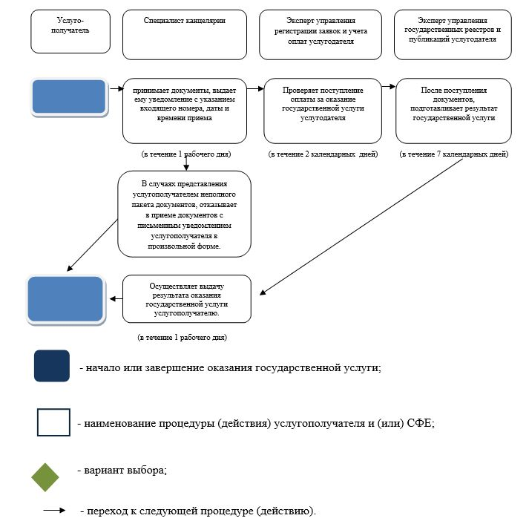

© 2012. РГП на ПХВ «Институт законодательства и правовой информации Республики Казахстан» Министерства юстиции Республики Казахстан

